Universidad Católica de El Salvador

Facultad de Ingeniería y Arquitectura

**Informe Período I · Investigación de Cátedra**

Docente Investigador

Jaime Mario Herrera Martínez

Asignatura

Administración de Servidores

Temática de investigación

Servidores de Archivos

Ciclo I 2024

Estudiantes colaboradores

Sergio Alexander Moran Núñez

Jaime Mario Herrera Martínez

Santa Ana, 19 de febrero de 2024

1. **Método elegido para la orientación del equipo**

Lo primero a citar es que se acordó tener reuniones periódicas de al menos 15 minutos a la semana, en ella se darán indicaciones para el avance del proceso y se realizarán explicaciones que ayuden a profundizar en el trabajo que se realiza. Se creó una Hoja electrónica en el Drive de Google, con la finalidad que los estudiantes puedan ir colocando los aportes de la información que van recopilando, en esta hoja, se priorizan los siguientes datos. Lo primero a citar es que se acordó tener reuniones periódicas de al menos 15 minutos a la semana, en ella se darán indicaciones para el avance del proceso y se realizarán explicaciones que ayuden a profundizar en el trabajo que se realiza. Se creó una Hoja electrónica en el Drive de Google, con la finalidad que los estudiantes puedan ir.

Lo primero a citar es que se acordó tener reuniones periódicas de al menos 15 minutos a la semana, en ella se darán indicaciones para el avance del proceso y se realizarán explicaciones que ayuden a profundizar en el trabajo que se realiza. Se creó una Hoja electrónica en el Drive de Google, con la finalidad que los estudiantes puedan ir colocando los aportes de la información que van recopilando, en esta hoja, se priorizan los siguientes datos. Lo primero a citar es que se acordó tener reuniones periódicas de al menos 15 minutos a la semana, en ella se darán indicaciones para el avance del proceso y se realizarán explicaciones que ayuden a profundizar en el trabajo que se realiza. Se creó una Hoja electrónica en el Drive de Google, con la finalidad que los estudiantes puedan ir. Lo primero a citar es que se acordó tener reuniones periódicas de al menos 15 minutos a la semana, en ella se darán indicaciones para el avance del proceso y se realizarán explicaciones que ayuden a profundizar en el trabajo que se realiza. Se creó una Hoja electrónica en el Drive de Google, con la finalidad que los estudiantes puedan ir colocando los.

1. **Plan de búsqueda de la información**

Lo primero a citar es que se acordó tener reuniones periódicas de al menos 15 minutos a la semana, en ella se darán indicaciones para el avance del proceso y se realizarán explicaciones que ayuden a profundizar en el trabajo que se realiza. Se creó una Hoja electrónica en el Drive de Google, con la finalidad que los estudiantes puedan ir colocando los aportes de la información que van recopilando, en esta hoja, se priorizan los siguientes datos. Lo primero a citar es que se acordó tener reuniones periódicas de al menos 15 minutos a la semana, en ella se darán indicaciones para el avance del proceso y se realizarán explicaciones que ayuden a profundizar en el trabajo que se realiza.

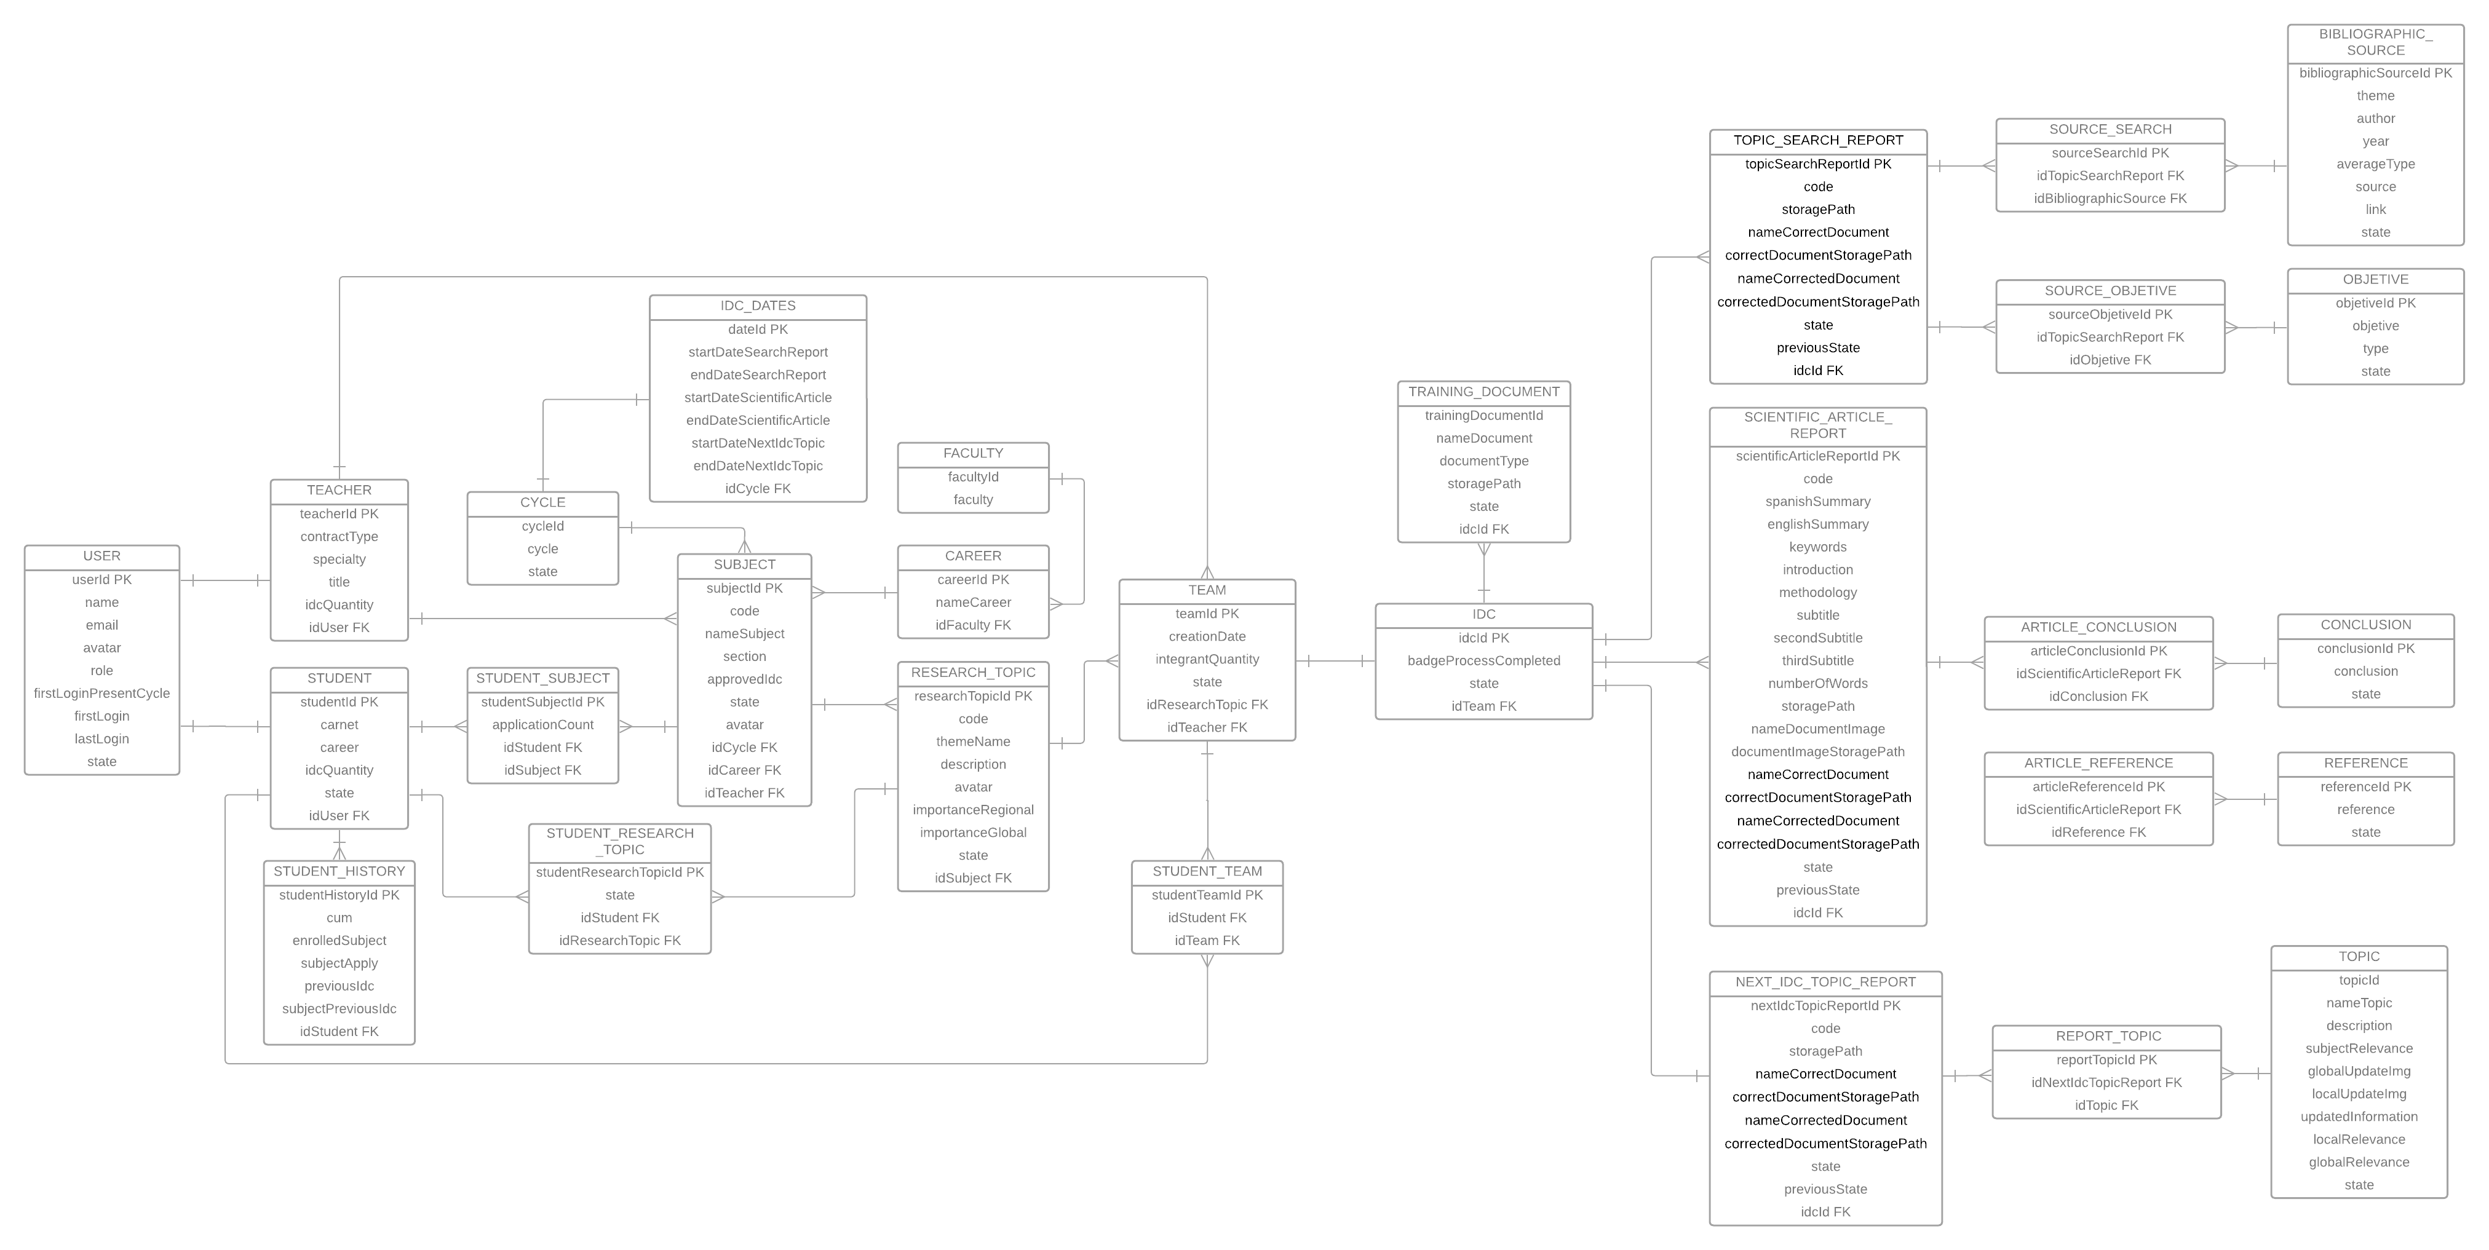

1. **La tabla de volcado del resultado de investigación inicial**

El resultado de la investigación es la siguiente:

|  |  |  |  |  |  |
| --- | --- | --- | --- | --- | --- |
| **FUENTE** | **AUTOR** | **AÑO** | **TIPO DE MEDIO** | **ENLACE** |  |
| YouTube | Martz | 2022 | Video | https:google.com | 1 |
| Página web | Jaim | 2019 | Artículo Cientifíco | https:github.com | 2 |
| YouTube | Herrer Martz | 2018 | Video | https:youtube.com | 3 |

1. **Resumen de las Reuniones y definición de objetivos**

Lo primero a citar es que se acordó tener reuniones periódicas de al menos 15 minutos a la semana, en ella se darán indicaciones para el avance del proceso y se realizarán explicaciones que ayuden a profundizar en el trabajo que se realiza. Se creó una Hoja electrónica en el Drive de Google, con la finalidad que los estudiantes puedan ir colocando los aportes de la información que van recopilando, en esta hoja, se priorizan los siguientes datos. Lo primero a citar es que se acordó tener.

**4.1 Objetivo general**

Los servidores de base de datos son esenciales para llevar la gestión de usuarios, roles y clústeres.

**4.2 Objetivos específicos**

* Configurar las bases de datos son esenciales para su óptimo funcionamiento.
* Administrar los roles de los usuarios es fundamental en un servidor de base de datos, esto debido a las restricciones que se pueden estipular dentro de la misma.
* Aprender acerca de las configuraciones necesarias para la creación de clústeres en el gestor de PostgreSQL.

1. **Criterios de selección de Información**

Lo primero a citar es que se acordó tener reuniones periódicas de al menos 15 minutos a la semana, en ella se darán indicaciones para el avance del proceso y se realizarán explicaciones que ayuden a profundizar en el trabajo que se realiza. Se creó una Hoja electrónica en el Drive de Google, con la finalidad que los estudiantes puedan ir colocando.

|  |  |  |  |  |  |
| --- | --- | --- | --- | --- | --- |
| **Nº** | **TEMA** | **AÑO** | **TIPO DE MEDIO** | **ENLACE** |  |
|  | Administración de PostgreSQL | 2022 | Video | https:google.com | 1 |
|  | Asignación de roles en PostgreSQL | 2018 | Video | https:youtube.com | 3 |
|  | Configuración de clúster en PostgreSQL | 2019 | Artículo Cientifíco | https:github.com | 2 |

1. **Valoración del catedrático sobre el equipo**

Lo primero a citar es que se acordó tener reuniones periódicas de al menos 15 minutos a la semana, en ella se darán indicaciones para el avance del proceso y se realizarán explicaciones que ayuden a profundizar en el trabajo que se realiza. Se creó una Hoja electrónica en el Drive de Google, con la finalidad que los estudiantes puedan ir colocando los aportes de la información que van recopilando, en esta hoja, se priorizan los siguientes datos. Lo primero a citar es que se acordó tener reuniones periódicas de al menos 15 minutos a la semana, en ella se darán indicaciones para el avance del proceso y se realizarán explicaciones que ayuden a profundizar en el trabajo que se realiza. Se creó una Hoja electrónica en el Drive de Google, con la finalidad que los estudiantes puedan ir.

|  |  |  |  |
| --- | --- | --- | --- |
| **Nombre del estudiante** | | **Jaime Mario Herrera Martínez** | |
| **Asignatura** | | **Administración de Servidores** | |
|  | | | |
| **CRITERIOS DE EVALUACIÓN** | | | **CALIFICACIÓN** |
| 1.Calidad del trabajo | El estudiante ha sido responsable con el proceso. | | 10 |
| Ha participado de las reuniones con puntualidad | | 8 |
| Ha Evidenciado interés por el proceso | | 8 |
| Se ha apropiado de la temática | | 8 |
| Realimenta y exterioriza sus comentarios, dudas y reflexiones personales. | | 8 |
| El estudiante es capaz de autogestionar su conocimiento y el proceso, mejorando su desempeño y capacidad de análisis. | | 8 |
| El estudiante ha desarrollado cada una de las actividades asignadas con diligencia y esmero. | | 8 |
| El estudiante ha elevado su dominio sobre el tema | | 8 |
| El estudiante ha contribuido al resultado esperado en términos de volumen y calidad. | | 8 |

|  |  |  |  |
| --- | --- | --- | --- |
| **Nombre del estudiante** | | **Sergio Alexander Moran Núñez** | |
| **Asignatura** | | **Administración de Servidores** | |
|  | | | |
| **CRITERIOS DE EVALUACIÓN** | | | **CALIFICACIÓN** |
| 1.Calidad del trabajo | El estudiante ha sido responsable con el proceso. | | 9 |
| Ha participado de las reuniones con puntualidad | | 9 |
| Ha Evidenciado interés por el proceso | | 9 |
| Se ha apropiado de la temática | | 9 |
| Realimenta y exterioriza sus comentarios, dudas y reflexiones personales. | | 9 |
| El estudiante es capaz de autogestionar su conocimiento y el proceso, mejorando su desempeño y capacidad de análisis. | | 9 |
| El estudiante ha desarrollado cada una de las actividades asignadas con diligencia y esmero. | | 9 |
| El estudiante ha elevado su dominio sobre el tema | | 9 |
| El estudiante ha contribuido al resultado esperado en términos de volumen y calidad. | | 9 |

1. **Comentario final**

Lo primero a citar es que se acordó tener reuniones periódicas de al menos 15 minutos a la semana, en ella se darán indicaciones para el avance del proceso y se realizarán explicaciones que ayuden a profundizar en el trabajo que se realiza. Se creó una Hoja electrónica en el Drive de Google, con la finalidad que los estudiantes puedan ir colocando los aportes de la información que van recopilando, en esta hoja, se priorizan los siguientes datos. Lo primero a citar es que se acordó tener reuniones periódicas de al menos 15 minutos a la semana, en ella se darán indicaciones para el avance del proceso y se realizarán explicaciones que ayuden a profundizar en el trabajo que se realiza. Se creó una Hoja electrónica en el Drive de Google, con la finalidad que los estudiantes puedan ir. Lo primero a citar es que se acordó tener reuniones periódicas de al menos 15 minutos a la semana, en ella se darán indicaciones para el avance del proceso y se realizarán explicaciones que ayuden a profundiza